GUIA N° 1 MATEMATICAS 3° BÁSICO

Nombre: ………………………………………………………………………

1.-Resuelve las siguientes sumas

213 + 210 = 345 + 644 =

650 + 250 = 555 + 140 =
2.-Escribe con letras los siguientes números
80 __________________________________________
43___________________________________________
101__________________________________________
287__________________________________________
517__________________________________________
999__________________________________________

3.-Escribe el antecesor y sucesor

________ 433 ________
________ 727_________
________ 809_________
________ 900_________
________ 989_________

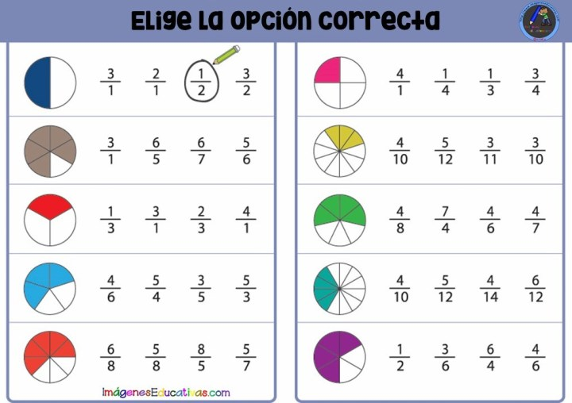
4.- Resuelve las siguientes fracciones

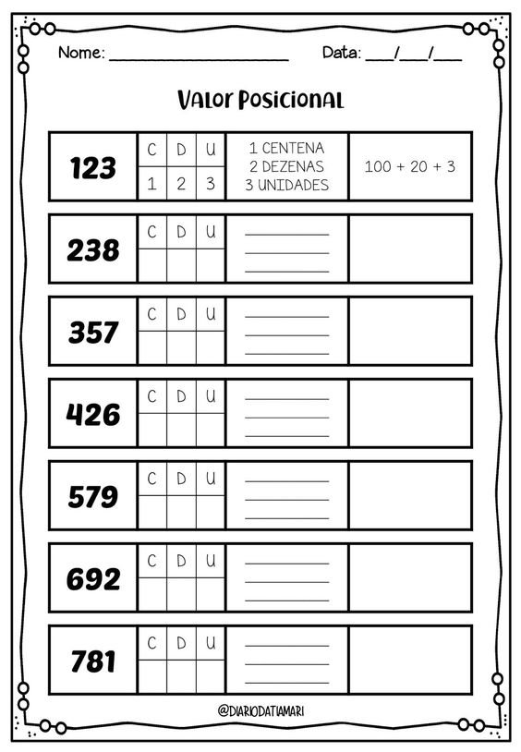
5.- Resuelve valor posicional

